计算机学院
软件开发技术实验报告

课 程 ： 软件开发技术
实验名称 ： 综合实验
专 业 ： 软件工程
班 级 ： 计算机1203班
学 号 ： 121110098
学生姓名 ： 曾勇华

嘉应学院计算机学院
2015年 7 月 2日

目录
一、实验目的与要求 4
1.1根据给定的软件系统或自定义一个软件名称 4
1.2根据软件名称背景，进行项目的可行性研究 4
1.3学习使用Visio工具、PERT图表工具、甘特图工具等软件绘制软件功能结构图、系统流程图、项目计划实施图等 4
1.4按照可行性研究报告的格式，撰写可行性研究报告 4
2.1应用UML建模技术对《XX》软件进行建模 4
2.2掌握UML建模分析工具 4
2.3学习使用UML工具等软件绘制软件数据模型、功能模型、行为模型等 4
2.4按照概要（总体）设计报告的格式，撰写该软件的概要设计报告 4
3.1软件体系结构模式分析。 4
3.2掌握软件设计模式。 5
3.3创建、行为和结构设计。 5
3.4按照详细设计报告的格式，撰写该软件的详细设计报告。 5
4.1了解软件项目管理规范和工作流程。 5
4.2掌握软件项目管理方法。 5
4.3熟悉软件项目集成管理。 5
4.4按照软件项目管理报告的格式，撰写该软件的项目管理报告书。 5
二、实验内容与安排方式 5
2.1《健康体能检测》软件项目的调研，该软件的市场需求、客户需求和社会效益 5
2.2开发该软件所要应用的开发平台（环境）和工具，开发的系统配置，涉及哪些技术和数据库系统 6
2.3使用Visio绘图描述该软件的功能结构图、系统流程图、效果模型图，系统拓扑图等 6
2.4用甘特图工具绘制开发该软件的计划实施图 9
2.5阅读相关的国家有关软件开发的标准文档，根据以上提供的课题需求和条件，按照软件开发国家标准可行性报告书写格式，写出该课题的可行性报告 10
3.1使用UML语言绘制《XX》软件的用例视图，类图、对象图，组件图，功能结构图 11
3.2选择一个商用或开源的UML建模CASE工具描述该软件的数据模型、功能模型和行为模型 13
3.4阅读相关的国家有关软件的标准文档，根据以上阐述的内容，按照软件开发国家标准概要设计报告书写开发格式，写出该软件的概要设计报告。 16
4.1使用创建模式绘制《XX》软件的单件模式的结构图，生成器模式的结构图，原型模式的结构图 17
4.2根据层次结构，描述工厂方法模式的结构图，抽象工厂模式的结构图 19
4.3按照结构模式，绘制组合模式的结构图，装饰模式的结构图，适配器模式的结构图，外观模式的结构图 20
4.4阅读相关的国家有关软件开发的标准文档，根据以上阐述的内容，按照软件开发国家标准详细设计报告书写格式，写出该软件的详细设计报告。 23
5.1把你自己设计开发的《健康体能检测》软件当做一个开发项目，从管理的观点来看，画出你的项目的开发周期图 23
5.2画出你的软件项目的业务建模工作流程图并提交商业逻辑建模图，专业词汇表，风险说明书 24
5.3画出你的软件项目的分析设计工作流程图并提交软件系统设计模型图，数据库设计模型图，数据字典，工作量化表 30
5.4阅读相关的国家有关软件开发的标准文档，按照软件开发国家标准软件项目管理报告书写格式，写出该软件的项目管理报告 33

一、实验目的与要求

1.1根据给定的软件系统或自定义一个软件名称

1.2根据软件名称背景，进行项目的可行性研究

1.3学习使用Visio工具、PERT图表工具、甘特图工具等软件绘制软件功能结构图、系统流程图、项目计划实施图等

1.4按照可行性研究报告的格式，撰写可行性研究报告

2.1应用UML建模技术对《XX》软件进行建模

2.2掌握UML建模分析工具

2.3学习使用UML工具等软件绘制软件数据模型、功能模型、行为模型等

2.4按照概要（总体）设计报告的格式，撰写该软件的概要设计报告

3.1软件体系结构模式分析。

3.2掌握软件设计模式。

3.3创建、行为和结构设计。

3.4按照详细设计报告的格式，撰写该软件的详细设计报告。

4.1了解软件项目管理规范和工作流程。

4.2掌握软件项目管理方法。

4.3熟悉软件项目集成管理。

4.4按照软件项目管理报告的格式，撰写该软件的项目管理报告书。

二、实验内容与安排方式

2.1《健康体能检测》软件项目的调研，该软件的市场需求、客户需求和社会效益
健康体能检测
市场需求：随着科学技术的发展、提高，产品价格的降低，消费者接受度会越来越高； 如今是移动互联网的世界，消费者对电子产品的依赖性越来越高；数据云端同步，账号登陆查询，24小时随身携带，大数据联网匹配、比对分析、预测报告，功能实用强大。
客户需求：产品自动化程度高、操作简易；可靠性、安全和质量方面有很好的保证；具有速度快、功率低、容量大等性能。
社会效益：便携易用，友好贴心，及时准确。

2.2开发该软件所要应用的开发平台（环境）和工具，开发的系统配置，涉及哪些技术和数据库系统
电脑和手机的数据连通，需支持与智能设备的连接，涉及软件应用开发技术和嵌入式开发；软件本身所需要的还是比较完备的数据库，能用于初步的健康比对分析和共享；以JAVA高级语言为实现语言，在eclipse编译器上进行设计、编程、测试；使用SQL server数据库.

2.3使用Visio绘图描述该软件的功能结构图、系统流程图、效果模型图，系统拓扑图等

功能结构图：

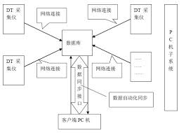

系统流程图：
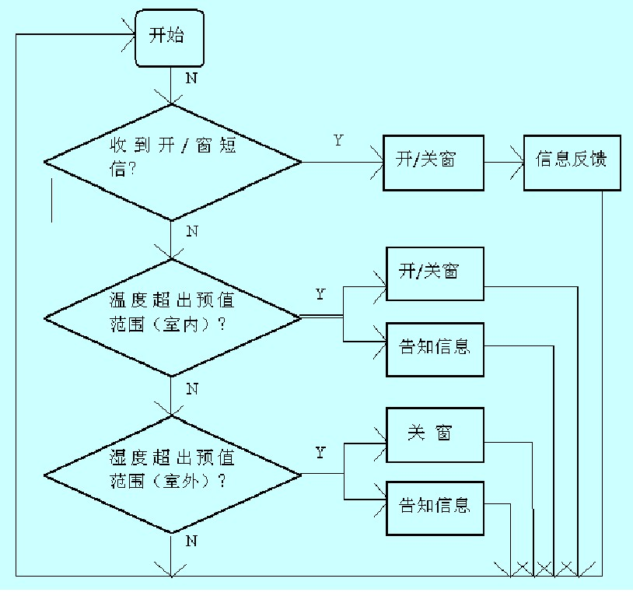

效果模型图：
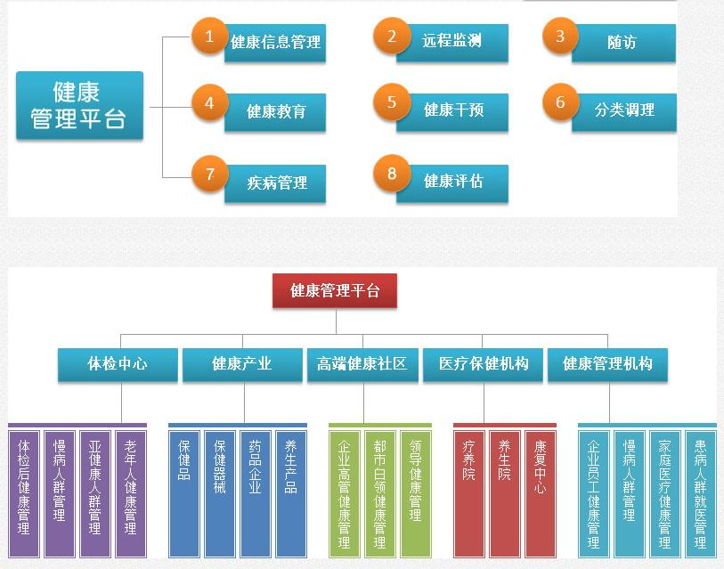

系统拓扑图：
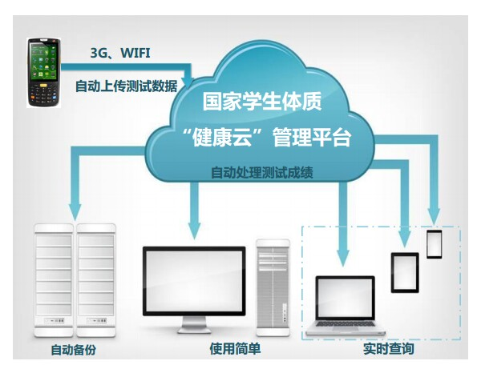

2.4用甘特图工具绘制开发该软件的计划实施图

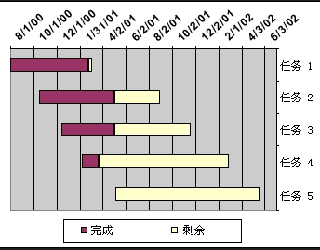

2.5阅读相关的国家有关软件开发的标准文档，根据以上提供的课题需求和条件，按照软件开发国家标准可行性报告书写格式，写出该课题的可行性报告
①社会可行性：随着计算机技术的发展和网络人口的增加，网络世界也越来越广博，越来越丰富，人们也非常熟悉智能手机操作。健康体能检测软件也有一些成功案例，用户也接受在手机上下载应用。并且严格按照国家法律法规来进行研究和实践，并无法律和政策方面的限制。
②技术可行性：本软件是基于Android SDK进行开发,用到 Activity,Fragment和自定义控件等技术,用于以上技术非常强大,使用起来比较简单,灵活,展示界面比较流畅,使用比较广泛,说明本技术具备可行性。项目采用了观察设计模式,更加方便程序的设计与实现。
③ 操作可行性：目前，大多数Android手机都能运行该软件，该软件的安装、调试、运行不会改变原手机系统的设置和布局，并且系统界面简单，稍加熟悉便能够方便的操作此软件。

3.1使用UML语言绘制《XX》软件的用例视图，类图、对象图，组件图，功能结构图
用例图：
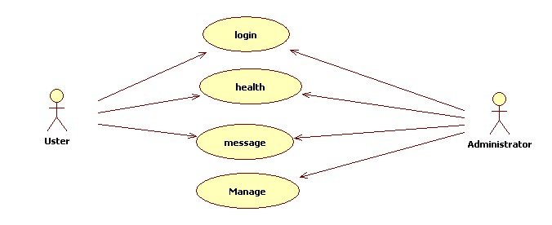

类图：
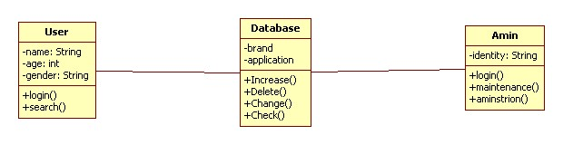
组件图：

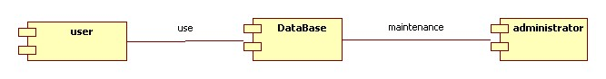

功能结构图：
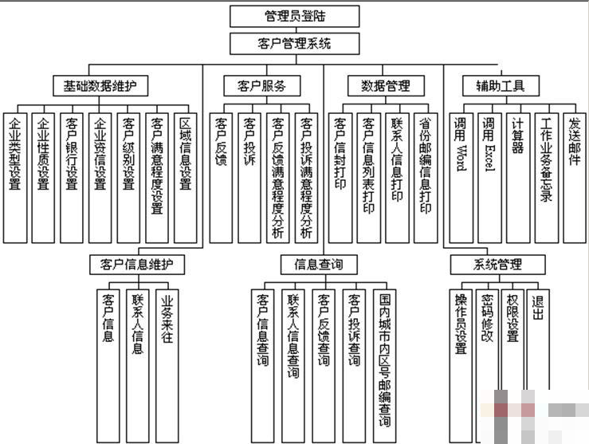

3.2选择一个商用或开源的UML建模CASE工具描述该软件的数据模型、功能模型和行为模型
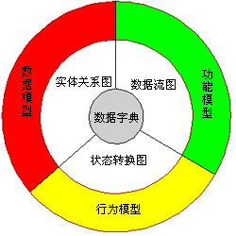
3.3用UML建模CASE工具描述该软件的状态图，活动图，序列图，部署图
状态图：
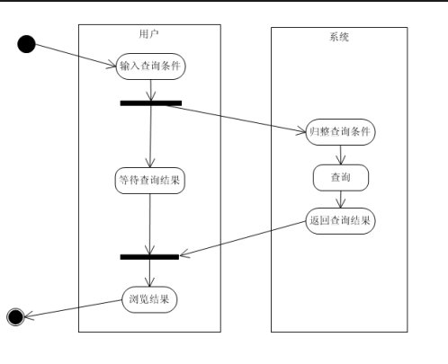

活动图：
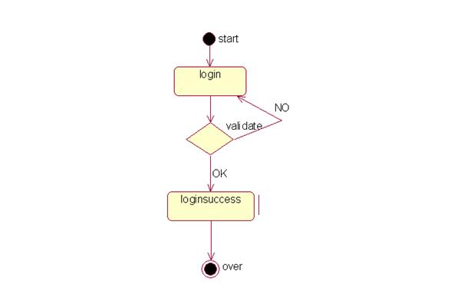
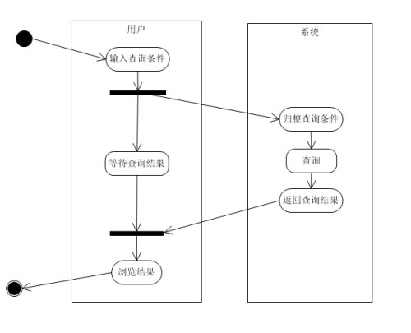
序列图：
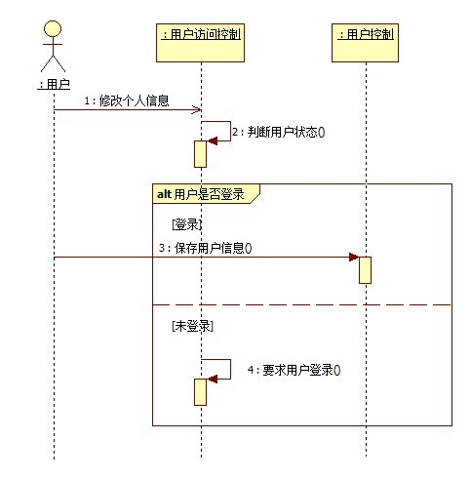

部署图：
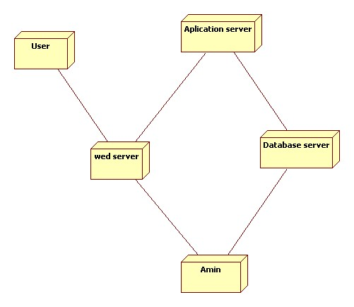

3.4阅读相关的国家有关软件的标准文档，根据以上阐述的内容，按照软件开发国家标准概要设计报告书写开发格式，写出该软件的概要设计报告。
①社会可行性：随着计算机技术的发展和网络人口的增加，网络世界也越来越广博，越来越丰富，人们也非常熟悉智能手机操作。健康体能检测软件也有一些成功案例，用户也接受在手机上下载应用。并且严格按照国家法律法规来进行研究和实践，并无法律和政策方面的限制。
②技术可行性：本软件是基于Android SDK进行开发,用到 Activity,Fragment和自定义控件等技术,用于以上技术非常强大,使用起来比较简单,灵活,展示界面比较流畅,使用比较广泛,说明本技术具备可行性。项目采用了观察设计模式,更加方便程序的设计与实现。
③ 操作可行性：目前，大多数Android手机都能运行该软件，该软件的安装、调试、运行不会改变原手机系统的设置和布局，并且系统界面简单，稍加熟悉便能够方便的操作此软件。

4.1使用创建模式绘制《XX》软件的单件模式的结构图，生成器模式的结构图，原型模式的结构图
单件模式的结构图：
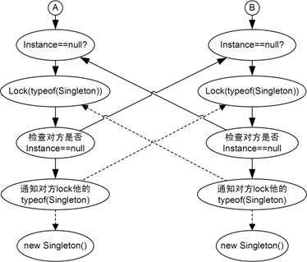

生成器模式的结构图：

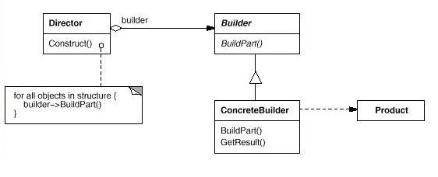

原型模式的结构图：

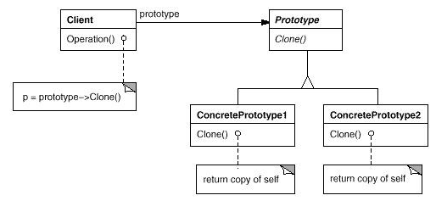

4.2根据层次结构，描述工厂方法模式的结构图，抽象工厂模式的结构图

工厂方法模式的结构图：

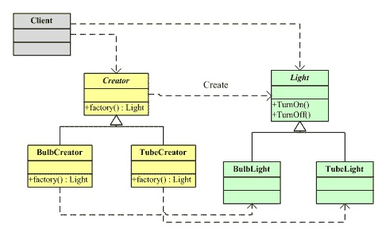

抽象工厂模式的结构图：
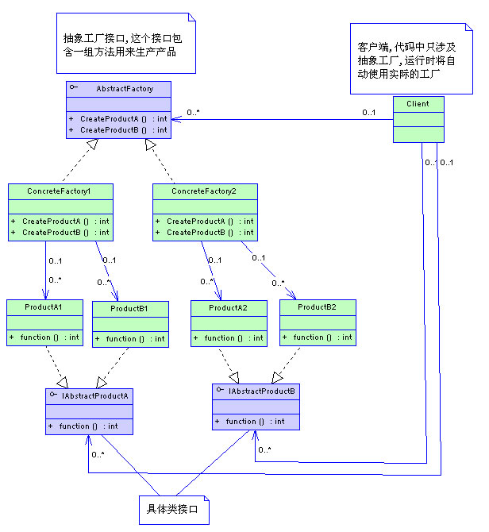

4.3按照结构模式，绘制组合模式的结构图，装饰模式的结构图，适配器模式的结构图，外观模式的结构图
组合模式的结构图：
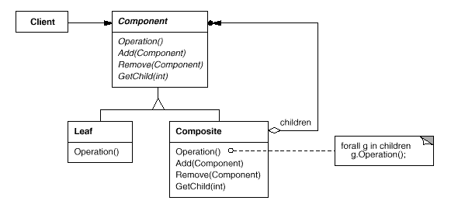

装饰模式的结构图：
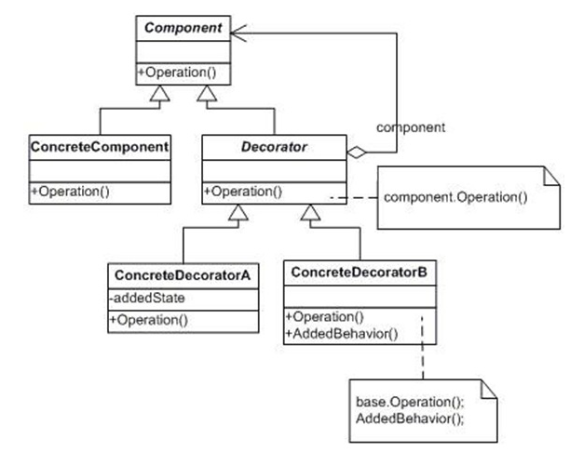

适配器模式的结构图：

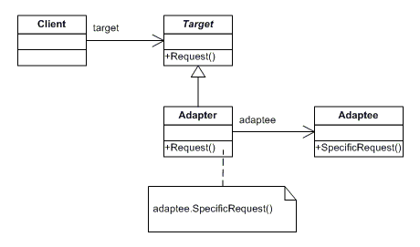

外观模式的结构图：

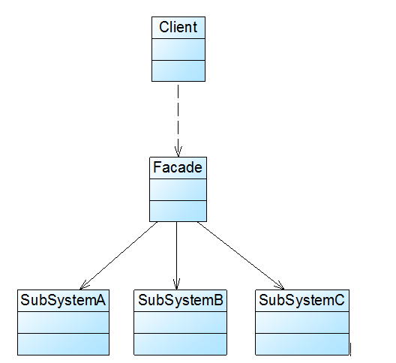

4.4阅读相关的国家有关软件开发的标准文档，根据以上阐述的内容，按照软件开发国家标准详细设计报告书写格式，写出该软件的详细设计报告。
①社会可行性：随着计算机技术的发展和网络人口的增加，网络世界也越来越广博，越来越丰富，人们也非常熟悉智能手机操作。健康体能检测软件也有一些成功案例，用户也接受在手机上下载应用。并且严格按照国家法律法规来进行研究和实践，并无法律和政策方面的限制。
②技术可行性：本软件是基于Android SDK进行开发,用到 Activity,Fragment和自定义控件等技术,用于以上技术非常强大,使用起来比较简单,灵活,展示界面比较流畅,使用比较广泛,说明本技术具备可行性。项目采用了观察设计模式,更加方便程序的设计与实现。
③ 操作可行性：目前，大多数Android手机都能运行该软件，该软件的安装、调试、运行不会改变原手机系统的设置和布局，并且系统界面简单，稍加熟悉便能够方便的操作此软件。

5.1把你自己设计开发的《健康体能检测》软件当做一个开发项目，从管理的观点来看，画出你的项目的开发周期图

根据时间

初始 | 细节 | 构造 | 过渡
核心过程工作流
商业模型
需求
根据内容
分析和设计
执行
测试
配置
核心支持工作流
结构和改造管理
项目管理
环境

管理的时间维

项目开发周期图如下：

5.2画出你的软件项目的业务建模工作流程图并提交商业逻辑建模图，专业词汇表，风险说明书
商业逻辑建模图：
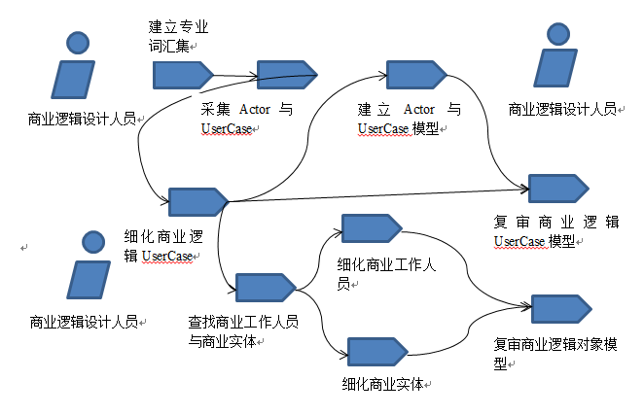
专业词汇表：
Abstraction 抽象
abstract class 抽象类
activity活动
activity graph活动图
actor class主角类
actor-generalization主角泛化关系
aggregate class聚合类
aggregation聚合关系
analysis class分析类
analysis & design分析设计
analysis pattern分析模式
API 应用程序编程接口
association class关联类
attribute属性
base class基类
behavior行为
behavioral feature行为特性
binding绑定
boundary class边界类
break point断点
build 工作版本
business actor 业务主角
business creation 业务创建
business entity 业务实体
business modeling 业务建模
business use case 业务用例
business use-case model 业务用例模型
business worker业务角色
class diagram 类图
class library 类库
class method 类方法
client客户端

风险说明书：

a. 引言

引言提出了对软件需求规格说明的纵览，这有助于读者理解文档如何编写并且如何阅读和解释。

a . 1 目的

对产品进行定义，在该文档中详尽说明了这个产品的软件需求，包括修正或发行版本号。如果这个软件需求规格说明只与整个系统的一部分有关系，那么就只定义文档中说明的部分或子系统。

a.2 文档约定

描述编写文档时所采用的标准或排版约定，包括正文风格、提示区或重要符号。

a.3 预期的读者和阅读建议

列举了软件需求规格说明所针对的不同读者，例如开发人员、项目经理、营销人员、用户、测试人员或文档的编写人员。描述了文档中剩余部分的内容及其组织结构。提出了最适合于每一类型读者阅读文档的建议。

a.4 产品的范围

提供了对指定的软件及其目的的简短描述，包括利益和目标。把软件与企业目标或业务策略相联系。可以参考项目视图和范围文档而不是将其内容复制到这里。

b. 综合描述

这一部分概述了正在定义的产品以及它所运行的环境、使用产品的用户和已知的限制、假设和依赖。

b.1 产品的前景

描述了软件需求规格说明中所定义的产品的背景和起源。说明了该产品是否是产品系列中的下一成员，是否是成熟产品所改进的下一代产品、是否是现有应用程序的替代品，或者是否是一个新型的、自含型产品。

b.2 产品的功能

概述了产品所具有的主要功能。其详细内容将在d 中描述，所以在此只需要概略地总结。很好地组织产品的功能，使每个读者都易于理解。

b.3 用户类和特征

确定你觉得可能使用该产品的不同用户类并描述它们相关的特征。有一些需求可能只与特定的用户类相关。

b.4 运行环境

描述了软件的运行环境，包括硬件平台、操作系统和版本，还有其它的软件组件或与其共存的应用程序。

b.5 设计和实现上的限制

确定影响开发人员自由选择的问题，并说明这些问题为什么成为一种限制。

b.6 假设和依赖

列举出在对软件需求规格说明中影响需求陈述的假设因素（与已知因素相对立）。这可能包括打算要用的商业组件或有关开发或运行环境的问题。你可能认为产品将符合一个特殊的用户界面设计约定，但是另一个S R S 读者却可能不这样认为。如果这些假设不正确、不一致或被更改，就会使项目受到影响。

此外，确定项目对外部因素存在的依赖。例如，如果打算把其它项目开发的组件集成到系统中，那么就要依赖那个项目按时提供正确的操作组件。如果这些依赖已经记录到其它文档(例如项目计划)中了，那么在此就可以参考其它文档。

5.3画出你的软件项目的分析设计工作流程图并提交软件系统设计模型图，数据库设计模型图，数据字典，工作量化表

分析设计工作流程图：
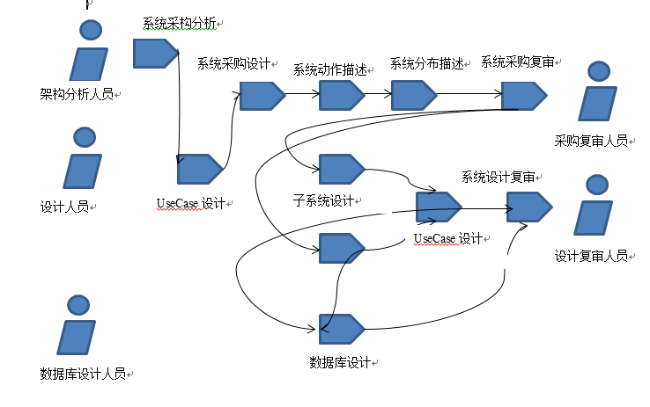

软件系统设计模型图：
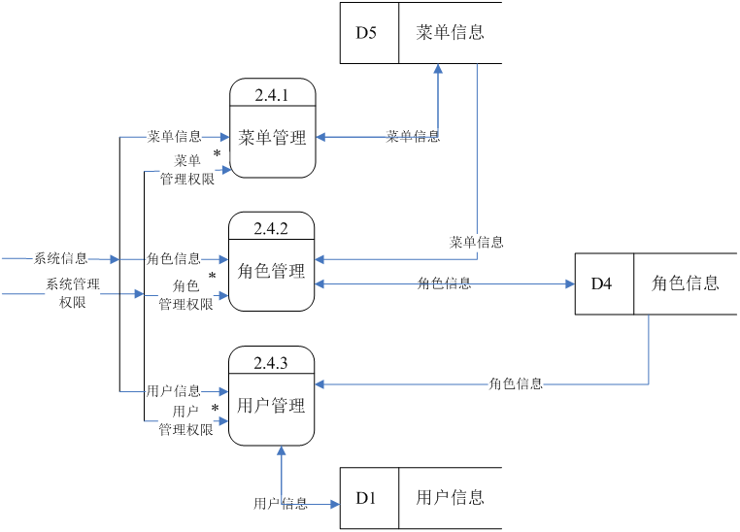

数据库设计模型图：
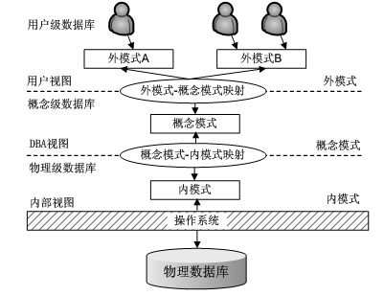

数据字典：
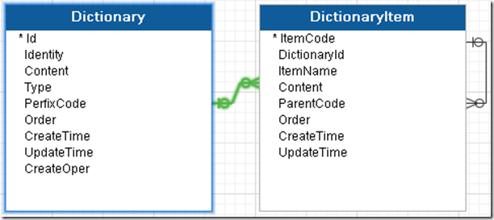

工作量化表：
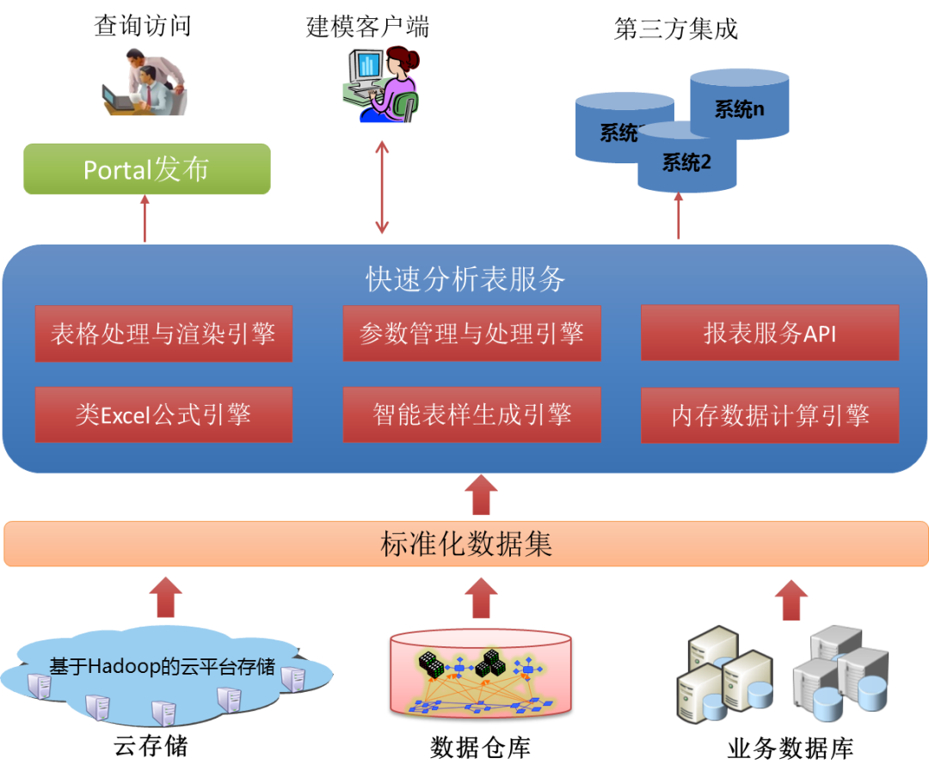

5.4阅读相关的国家有关软件开发的标准文档，按照软件开发国家标准软件项目管理报告书写格式，写出该软件的项目管理报告

软件项目管理 - 软件项目管理的内容
软件项目管理的内容主要包括如下几个方面：人员的组织与管理，软件度量，软件项目计划，风险管理，软件质量保证，软件过程能力评估，软件配置管理等。

软件项目管理 - 软件项目的计划
软件项目计划是一个软件项目进入系统实施的启动阶段,主要进行的工作包括:确定详细的项目实施范围、定义递交的工作成果、评估实施过程中主要的风险、制定项目实施的时间计划、成本和预算计划、人力资源计划等

软件项目管理 - 软件项目的控制
软件工程控制活动中的质量保证和配置管理，对于软件开发项目而言，控制是十分重要的管理活动。

软件项目管理 - 人员组织与管理
软件开发中的开发人员是最大的资源。对人员的配置、调度安排贯穿整个软件过程，人员的组织管理是否得当，是影响对软件项目质量的决定性因素。

软件项目管理 - 软件项目管理的内容
从软件工程的角度讲，软件开发主要分为六个阶段：需求分析阶段、概要设计阶段、详细设计阶段、编码阶段、测试阶段、安装及维护阶段。

时间  个数  等级 | A | B | C | D
3.16 星期一 | 2 | / | / | /
3.23 星期一 | 3 | 2 | / | /
3.30 星期一 | 3 | / | / | /
4.13 星期一 | 5 | / | / | /
4.20 星期一 | 7 | / | / | /
4.27 星期一 | 6 | / | / | /
5.04 星期一 | 6 | / | / | /
5.11 星期一 | 4 | / | / | /
5.18 星期一 | 5 | / | / | /
5.25 星期一 | 4 | / | / | /

总 计 ： A ：45 个 B ：2 个 C ：0 个 D ：0 个

